**Лабораторная работа № 2**

Архитектура информационной системы движения заявок внутри сервисного предприятия имеет следующий вид:

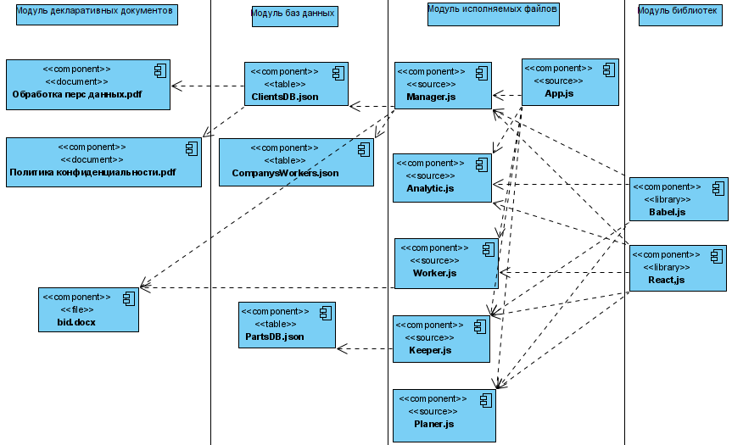

Модуль библиотек отвечает за хранение библиотек, необходимых для успешной работы исполняемых файлов. Модуль исполняемых файлов хранит компилируемые файлы, позволяющие пользователям, в зависимости от их роли в системе, вносить изменения в базу данных. Модуль баз данных, в свою очередь, хранит файлы баз данных, а модуль декларативных документов хранит документы предприятия, необходимые для работы с юридической точки зрения.

Список функция для модуля исполняемых файлов:

* Распознать роль пользователя
* Создать заявку
* Изменить доступные поля заявки
* Сохранить изменения
* Закрыть заявку
* Удалить заявку
* Передать заявку

Тест для функции “Создать заявку”:

Пользователь успешно авторизован. Пользователь имеет необходимый для создания заявки статус. Пользователь кликает на кнопку создания заявки. Пользователь заполняет обязательные поля заявки. Пользователь подтверждает создание заявки. Все поля заполнены верно. Заявка создана.

В тест-кейсе используются модули баз данных, исполняемых файлов и библиотек.

Тест функции “Закрыть заявку”:

Пользователь успешно авторизован. Пользователь имеет необходимый для закрытия заявки статус. Пользователь прикрепляет скан акта о выполненных работах с подписью клиента и чек. Пользователь кликает на кнопку закрытия заявки. Сканы успешно прикреплены. Заявка закрыта.

В тест-кейсе используются модули баз данных, исполняемых файлов и библиотек.

Тест функции “Передать заявку”:

Пользователь успешно авторизован. Пользователь имеет доступ к заявке. Пользователь заполняет обязательные поля. Пользователь кликает на кнопку передачи заявки. Все обязательные поля заполнены. Заявка передана.

В тест-кейсе используются модули баз данных, исполняемых файлов и библиотек.